Инструкция по сборке УКУ207.12.220

**В плату контроллера с лицевой стороны впаять JP6 и С3(внимательно**

**полярность!, квадратная площадка на плате соответствует плюсовому выводу конденсатора). Допаять безвыводной(1206) резистор R102 номиналом 10 Ом. С обратной стороны впаять JP1(удалив 6 контактов из 20), JP4 и A1(Внимательно на полярность, «+» на плате должен совпасть на корпусе EFM260). Расположение элементов сверять с** **монтажной схемой платы контроллера**

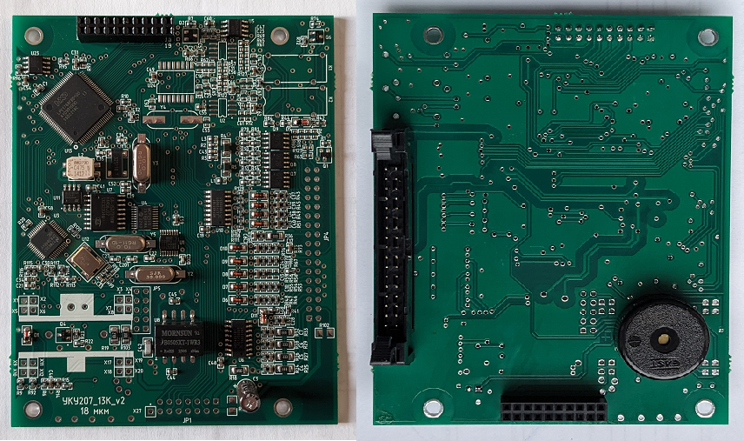

**Монтаж платы источника начинается с приклеивания на герметик и притягивания текстолитовой шайбой тороидального трансформатора L500. Предварительно нужно спаять и одеть в термоусадочную трубку два свитых между собой вывода его первичной обмотки. После приклеивания разделываются и запаиваются в плату все выводы этого трансформатора согласно монтажной схеме. В плату источника впаять с лицевой стороны конденсаторы C521-C524, C510, C520, C525, C511(фиксируется на герметик), C504-C507, C27, C508, C509, C517 (Внимательно полярность! Квадратная площадка на плате соответствует плюсовому(длинному) выводу конденсатора), резисторы R514 и R518, предохранитель F1 и двойную линейку длинных штырей JP501. С обратной стороны впаять резисторы R514 и R518, транзистор Q502, термистор R508, трансформатор T500, разъем JP502 и держатель батарейки BT500 (полярность!) . Расположение элементов сверять с** **монтажной схемой платы источника**

